Сценарий 8 марта в подготовительной группе
«Посылка с поздравлением»

(Вход детей под песню «Рано утром просыпаюсь»)

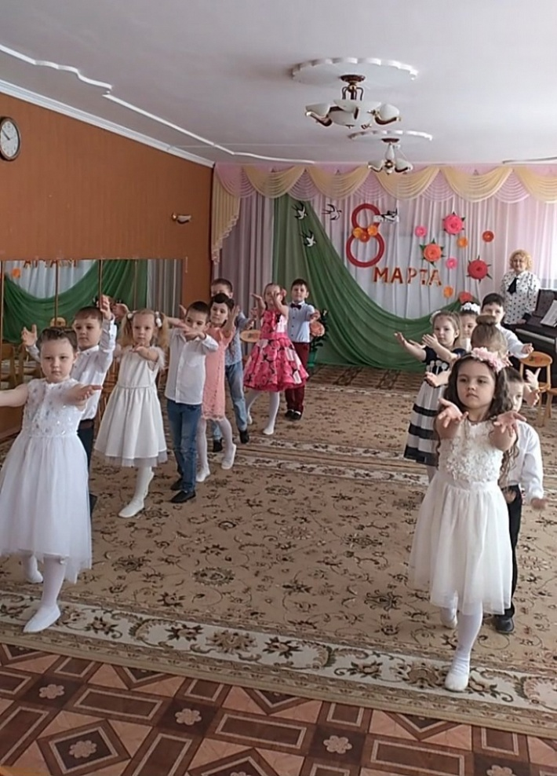

Вед: После долгой зимы, наступила чудесная весна, добрая, звонкая и радостная! А вместе с ней пришёл замечательный праздник - 8 марта!
1. Есть один чудесный праздник,
Он приходит к нам весной.
Любят взрослые и дети
Этот праздник всей душой.
Потому что наши мамы
Превращаются в принцесс
И улыбки их сияют
От земли и до небес!

2. 8 Марта - праздник дам.
Поздравим бабушек и мам,
Воспитателя, сестренок
И друзей своих девчонок!
Улыбайтесь, веселитесь
И от радости светитесь,
Будьте счастливы всегда.
С 8 Марта вас, ура!

3. Весенним солнышком согреты
Бегут весенние ручьи,
И молодой весны приветы
Передают нам все они.

4. Идет весна по свету, и вот уж нет зимы,
По радостным приметам весну узнали мы,
По небесам открытым, по солнечным лучам,
И дома по улыбкам любимых наших мам!

Песня « Здравствуй, милая весна!»

5. Восьмое марта – день чудесный,
Пришел с весенним солнцем к нам.
Звените, радостные песни,
Сегодня праздник наших мам.

6. Мы мам любимых поздравляем
С весенним, светлым женским днем,
И эту песню им в подарок,
С любовью, нежностью споем!

Песня «Март в окошко тук-тук-тук»
Ведущий: Восьмое марта – праздник мам.
Глаза у мам искрятся
Слова веселых телеграмм
Бегут, летят по проводам,
Чтоб в двери постучаться.
Их носит в сумке почтальон –
И к нам спешит на праздник он!
(Звучит музыка, в зал входит почтальон Печкин)
Печкин: Добрый день, меня вы ждали?
Вижу, Печкина узнали,
Без меня никак нельзя!
Поздравленья у меня!

Ведущий: Поздравленья? От кого же?

Печкин: От Наташи и Сережи,
Маши, Оли, Юры, Пети,
Много есть детей на свете.
В этих письмах доброта, лучик солнца, красота
И букет цветов весенних, милым мамам поздравления!

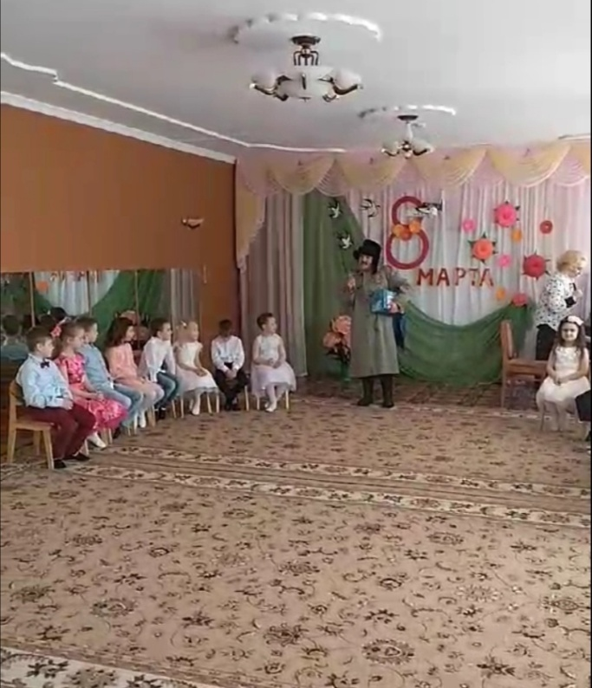

Ведущий: Мы тебя благодарим и «спасибо» говорим,
Ты вот здесь располагайся и на праздник оставайся,
Открывай скорей конверт, начинаем наш концерт!

Печкин открывает первый конверт, читает:
Пишут дети из детсада, что поздравить мам им надо,
А еще повеселить, танец маме подарить!

7. С Днем восьмого марта,
С праздником весенним!
Солнышко приносит
Звонкое веселье.
Пусть тепло настанет,
И уйдут морозы,
Пусть подарит нежность
Веточка мимозы!
8. Мамочки родные! С праздником весны
Мы вас поздравляем от души!
Пусть сияет солнышко всегда,
Мы вас очень любим: "Да, да, да!"

Ведущий: Итак, танец для любимой мамы от девочек!

Танец девочек «Как жаль, что наши дни летят»

9. Есть у человека, у любого мама,
С ней по жизни вместе мы шагаем рядом
Нет ее дороже, нет ее роднее.
И любить так верно лишь она умеет.

10. Я могу подарить своей маме,
Все, все, все, что она пожелает.
Сказочный город с чудо – домами,
Снег, который не тает.
Платье и бусы любого цвета,
Ранней весной – жаркое лето…
Не удивляйтесь, я не колдую,
Просто для мамы я все нарисую.
Ведущий: Много ласковых слов можно сказать маме. Итак, давайте с вами поиграем.
Игра «Азбука пожеланий»
(одна подгруппа детей под музыку бегает в рассыпную, как только музыка перестанет играть, дети подбегают к столу и выбирают одну букву, затем встают в рядочек и называют слово на эту букву про маму (ласковая, хорошая и тд.)
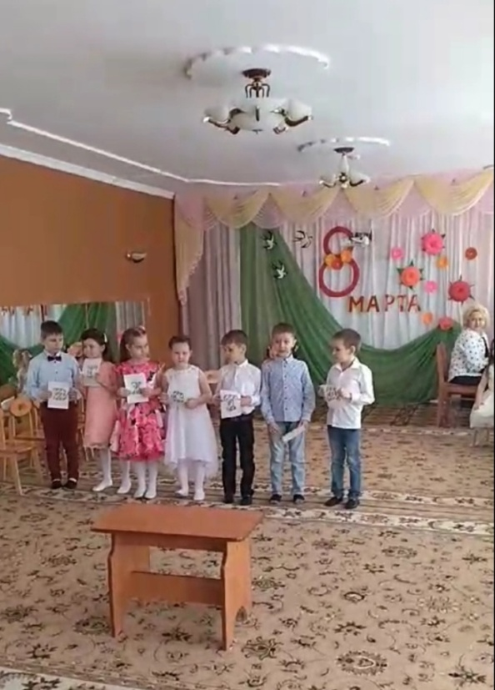
Ведущий: Уважаемый наш Печкин,
Открывай второй конверт,
Что б подарок музыкальный
Мы могли включить в концерт!

Печкин открывает второй конверт, читает:

Печкин: Здесь поздравленья бабушкам от девочек, ребят.
Сказать спасибо бабушкам, внучата поспешат!

11.Что же нашим бабушкам, что же подарить?
Ведь подарок мы сказали,
Самым лучшим должен быть.
И не так давно решили
Интернет ей подключить!

12. Современные бабули все такие красатули.
Молодые, деловые, разбираются во всём,
И любое ноу хау им, конечно, нипочем.

13. Я с компьютером на «вы», а бабулечка на «ты»
То рецепты выставляет, то кого- то поздравляет,
То по скайпу говорит, делая серьезный вид.
Я к бабуле поспешила: - бабушка, попьем чаёк?
Но бабуля удивила - подожди чуть-чуть, дружок.
Мы с братишкою уснули, зря прождали допоздна.
Я горжусь своей бабулей, современная она.

Ведущий: Давайте споем современную песенку про бабушку.

Песня «21 ВЕК»

Ведущий: А сейчас, игра «Напечем блинов» (две команды)

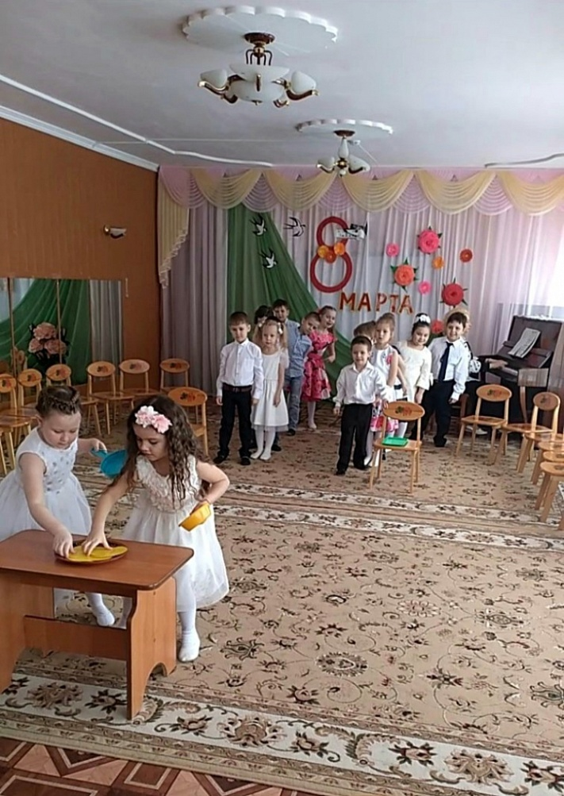

Ведущий: Вот как много блинов напекли! Молодцы ребята!

Печкин: Ну, а сейчас открою я вот этот конверт,
Здесь мальчишки для девчонок, приготовили секрет.

14. В группе девочки у нас
Умницы, красавицы!
И признаться, нам мальчишкам,
Это очень нравится.

15. Перед вами мы стоим
И во все глаза глядим:
Девочки, вы лучше всех,
Обеспечен вам успех!
Представление начинаем...
Для вас страданья исполняем.

Мальчики исполняют частушки
Вместе: Как весною снег растает, получается вода.
Мы споём вам про девчонок, горе с ними да беда!

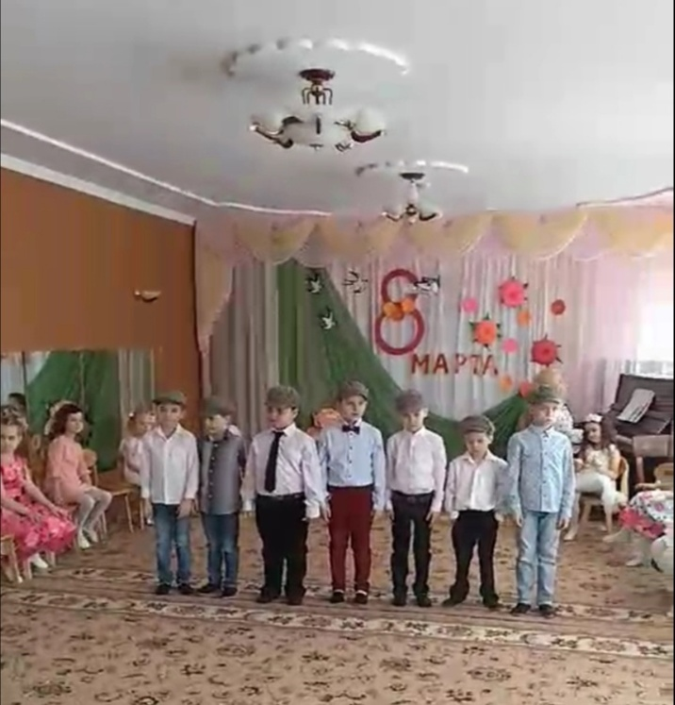

1. Наша Даша боевая, в самом деле – огонёк.
От неё уж отлетает 25-ый паренёк.

2. А от Арины хохотушки столько шума- звона
Как от сотни погремушек. Даже миллиона!

3. Две недели я для Саши поздравление учил.
А когда её увидел – все слова перезабыл.

4. Любит танцевать Арина, перед зеркалом кружит.
Если скажут: «Танцы в зале!» — самой первой прибежит.

5. Почему в саду София издаёт истошный крик.
Это кто-то ей сосульку положил за воротник!

6. Меня девчонки обижают, говорят, что ростом мал.
А я Владу на прогулке десять раз поцеловал!

7. А когда пройдут девчонки, бросив взгляд на мой прикид,
Чувствую моё сердечко всё и колет, и болит.

Вместе: Мы частушки завершаем, будем вас всегда любить.
И сегодня обещаем все цветы вам подарить!

Ведущий: Молодцы, мальчики. Посмотрим, что же вам ответят наши милые девочки.

Сценка «Три девицы»

Ведущая. Три девицы под окном размечтались вечерком.

1-девочка. Кабы я была царица –

Ведущая. Говорит одна девица,

1-девочка. Я бы сразу всех детей превратила б в королей!
Чтоб поменьше заниматься, чтоб свободой наслаждаться.
Хочешь - ешь, а хочешь - пей, целый день баклуши бей,
Хочешь музыку послушай, хочешь ягодку покушай!

2-девочка. Кабы я была царица, я б мальчишек проучила,
В рыцарей бы превратила, чтоб цветы нам всем дарили,
Комплименты говорили! Чтобы место уступали,
Не дрались и не щипали.
Чтобы глаз с нас не сводили, чтобы нас они любили!
3-девочка. Кабы я была царица, я б хотела, чтоб мальчишки знали б всё,
Читали книжки, песни пели, танцевали, папам, мамам помогали!
Чтоб мальчишки непременно, все бы стали джентльмены!
Вежливые и внимательные, все такие замечательные!

Ведущий: Вижу, Печкин, у тебя осталось лишь одно письмо...
Интересно, для кого же предназначено оно?

Печкин: Письмо для воспитателей от милых дошколят,
Поздравить с праздником весенним, ребята их спешат!
Ведь они тоже чьи-то мамы.

Ведущий: Ну, а в подарок эта песня «Мамина сказка»

Ведущий: Уважаемый почтальон Печкин, я вижу, что письма закончились...

Печкин: Письма закончились, а вот посылка для вас есть. Я посылку вам вручаю! (дает красивую коробку с бантом)
Ну, а сам я отбываю!
Почтальона ждут дела! До свиданья, детвора!

Ведущий: До свидания почтальон Печкин! Спасибо тебе за письма и посылку!
(Печкин под музыку уходит)

Ведущий: (рассматривает посылку со всех сторон)
Вот посылочка стоит... Ну, а что же в ней лежит?
Давайте откроем ее поскорей... (открывает)
Да здесь же подарки для мам от детей!

Ведущий: Ребята, а подарки мы вам раздадим в группе, вы возьмете домой, и подарите их своим мамам.

Ведущий: Вот и закончился наш замечательный концерт!
Милых бабушек и мам поздравляем с Женским днем,
Пожелать хотим мы им светлой радости во всем!
Чтобы спорилась работа, чтоб растаяли заботы,
Чтобы много лет подряд был лучист и ясен взгляд,
Чтобы дом был полной чашей, вам желают дети ваши!
Милые женщины, счастья Вам, красоты, как можно больше улыбок,
добрых слов и светлого будущего.

Песня «Утешалочка маме»

